# 广义逆矩阵与解方程组实验报告

姓名：刘然

学号：2023202120001

学院：电子信息学院

专业：无线电物理

日期：2023.12.7

目录

广义逆矩阵与解方程组实验报告 1

一：广义逆矩阵 2

1. 广义逆矩阵定义 2

2. 广义逆矩阵性质 2

二：广义逆矩阵求解方法 3

1. Hermite计算矩阵{1}-逆、{1，2}-逆 3

2. 满秩分解计算矩阵Moore-Penrose逆 3

3. Zlobec公式求解Moore-Penrose逆 3

三：MATLAB仿真求解线性方程组 3

1. 求解线性方程组条件 3

2. 线性方程组相容/矛盾判断 3

3. 相容线性方程组极小范数解 4

4. 矛盾线性方程组最小二乘解 4

5. MATLAB实测 6

## 一：广义逆矩阵

### 广义逆矩阵定义

学习矩阵LU分解的原理，掌握矩阵LU分解的方法；利用编程语言实现矩阵LU分解。

### 广义逆矩阵性质

系统：Windows10

开发环境：MATLAB R2023a

## 二：广义逆矩阵求解方法

### Hermite计算矩阵{1}-逆、{1，2}-逆

学习矩阵QR分解的原理，掌握矩阵QR分解的方法；利用编程语言实现矩阵QR分解。

### 满秩分解计算矩阵Moore-Penrose逆

系统：Windows10

开发环境：MATLAB R2023a

### Zlobec公式求解Moore-Penrose逆

一：首先了解矩阵QR分解的基础原理，手动计算矩阵QR分解，增强感性认知。

二：根据矩阵QR分解原理及方法，利用MATLAB编写矩阵QR分解函数，并计算验证。

## 三：MATLAB仿真求解线性方程组

### 求解线性方程组条件

学习矩阵满秩分解的原理，掌握矩阵满秩分解的方法；利用编程语言实现矩阵满秩分解。

### 线性方程组相容/矛盾判断

系统：Windows 10

开发环境：MATLAB R2023a

### 相容线性方程组极小范数解

一：首先了解矩阵满秩分解的基础原理，手动计算矩阵满秩分解，增强感性认知。为后续函数编写提供理论基础。

二：利用MATLAB编写矩阵满秩分解函数，并设置数据自行验证。

### 矛盾线性方程组最小二乘解

**一：矩阵满秩分解原理**

**定理：**设矩阵的秩为，则存在列秩为的矩阵，以及秩为的矩阵，满足等式



其中，矩阵为列满秩矩阵（列数等于秩），矩阵为行满秩矩阵（行数等于秩）。需要注意的是，该分解不唯一，简单证明如下：

对于满秩分解，取阶非奇异矩阵，则



也为矩阵的一个满秩分解。

**二：矩阵满秩分解方法**

对于矩阵,若其秩为，则其满秩分解可使用Hermite标准形方法。

首先分析Hermite标准形，若矩阵满足：

1）的前行中每一行至少含一个非零元素，且第一个非零元素是1，而后行元素均为0；

2）若中第行的第一个非零元素1位于第列，则

；

3）的第列为的前列。

则矩阵即为Hermite标准形或称行最简形。

接下来分析Hermite标准形方法：

1）：对矩阵进行初等行变换，得到，其中为Hermite标准形矩阵，且的列为单位矩阵的前列；

2）：取为的列构成的列满秩矩阵，为的前行构成的行满秩矩阵，则满秩分解结果为。

上述方法的证明如下：

**证** 取阶置换矩阵，由于矩阵来自于Hermite矩阵，故其满足，同时根据置换矩阵和Hermite矩阵的关系，有



进一步，令，则应当有。同时，由于，对等式左右同时右乘矩阵，进而有



这表明，矩阵由的列构成。且有



而根据Hermite标准形的性质，有，故，否则不满足上述秩的关系，证明完毕。

**三：MATLAB具体实现**

要实现非零矩阵的满秩分解，主要分两个步骤：

1. 利用Gauss-Joran消元法求解的Hermite标准形；
2. 根据Hermite标准形得出矩阵的秩，进而求出列满秩矩阵和行满秩矩阵。

### MATLAB实测

矩阵满秩分解，得到如下结果：

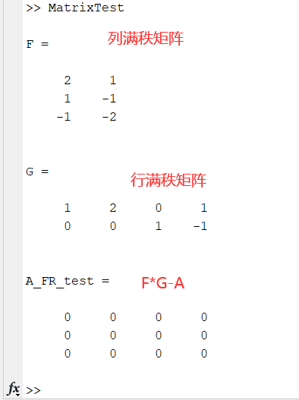

图4：满秩分解结果